하이브리드 앱 (Android/IOS)  
개발자 과정.

## 팀 프로젝트.

### 주제 : 영화 리뷰 사이트.

이주성  
송승철  
라정우  
염혜지  
홍석현

목차.

1. 일정. 3

A. 회의결과. 4

B. 참고자료. 7

C. 개발 환경. 8

# 일정.

|  |  |  |  |
| --- | --- | --- | --- |
| 날짜 | 주제 | 내용 | 결과 (회의결과) |
| 19.11.25(Mon) | 아이디어 회의. | 프로젝트 아이디어 회의. | 1. 아이디어 도출. 2. 반응형 웹 적용 의견. |
| 19.11.27(Wed) | 주제선정 회의. | 프로젝트 주제 회의. | 1. 주제 : 영화 정보. 2. 반응형 웹 API : 부트스트랩. 3. 초기 기능 정의. 4. Client-Server 방식. 톰캣 8.5 / 웹모듈 3.1. |
| 19.12.02(Mon) | 레이아웃 스케치 | 1. 메인 페이지 레이아웃 스케치. 2. 기능 회의. | 1. 메인 페이지 프로토타입 구축. 2. 기능 추가. |
| 19.12.03(Tue) | 임시회의 | 다음 회의 안건 협의. | 1. 좌상단 목록 더보기 버튼 기능 생각해오기. 2. 부트스트랩으로 반응형 웹 구현하는 방법 조사하기. 3. 사이트 트리구조 구축 계획. |
| 19.12.09(Mon) | 반응형 웹 | 1. 반응형 웹 설계 방법 공유. 2. 시스템 로드맵 설계. | 1. Github 사용. 2. 반응형 웹 그리드 시스템 이용. 3. 초기 로드맵 작성 완료. 4. 언더바+자바 명명법 통일. |

# 회의결과.

## 19.11.25(Mon).

1. 나온 아이디어
   1. 펫 시터.
   2. 영화 정보.
   3. 제세동기 위치
   4. 여행 (비행기 티켓 정보).
   5. 모든 주제를 포함한 커뮤니티 사이트.
   6. 도서관 예약 시스템.
   7. 학원 회원 관리 시스템.
   8. 동영상 뷰 사이트.
   9. 월별 지역행사 뷰 사이트.

## 19.11.27(Wed).

1. 초기 기능 정의.
   1. 웹 기본 기능.
      1. 회원가입 [DB].
      2. 로그인 [DB].
      3. 개인정보 수정 [DB].
   2. 영화 리뷰 사이트 기능.
      1. 영화 상영시간 조회.
      2. 박스 오피스 실시간 순위 조회.
      3. 테마별 최신 영화 조회(액션, 코미디, 멜로..).
      4. 테마별 추천 영화 조회.
      5. 영화 상세정보 조회.
      6. 영화 리뷰 게시글 쓰기. [사용자].
   3. 영화 스토어 기능.
      1. 남은 좌석 조회.
      2. 실시간 티켓 예매 [DB].
      3. 팝콘세트 교환권 구매 [DB].
      4. 고객 등급별 서비스 (일반. VIP..) [DB].

## 19.12.02(Mon).

1. 프로토 타입.
   1. 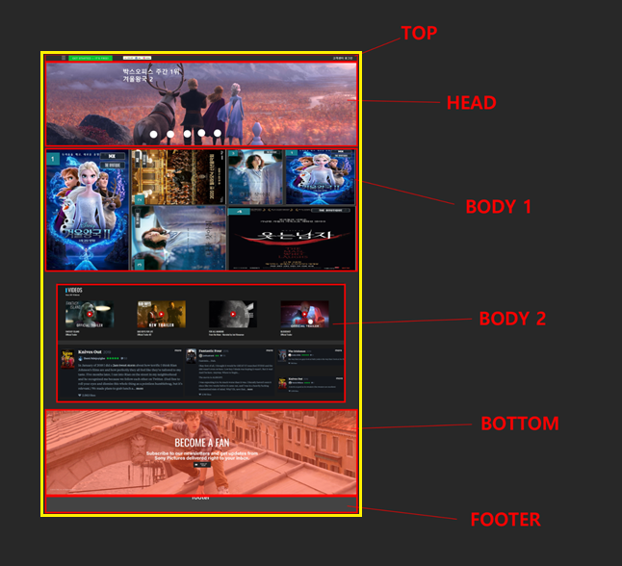
2. 추가된 기능.
   1. 고객센터.
   2. 마이 페이지.
      1. 예매 내역 확인.
      2. 내가 쓴 리뷰 보기.
   3. 트레일러 미리보기.
   4. 극장위치.
   5. SNS 공유.
   6. QR 코드.
   7. 박스 오피스 신작 정보.

## 19.12.09(Mon)

1. Github 주소 : <https://github.com/Night-Owl-La/tjoeun_Team_Project>
2. 초기 로드맵.

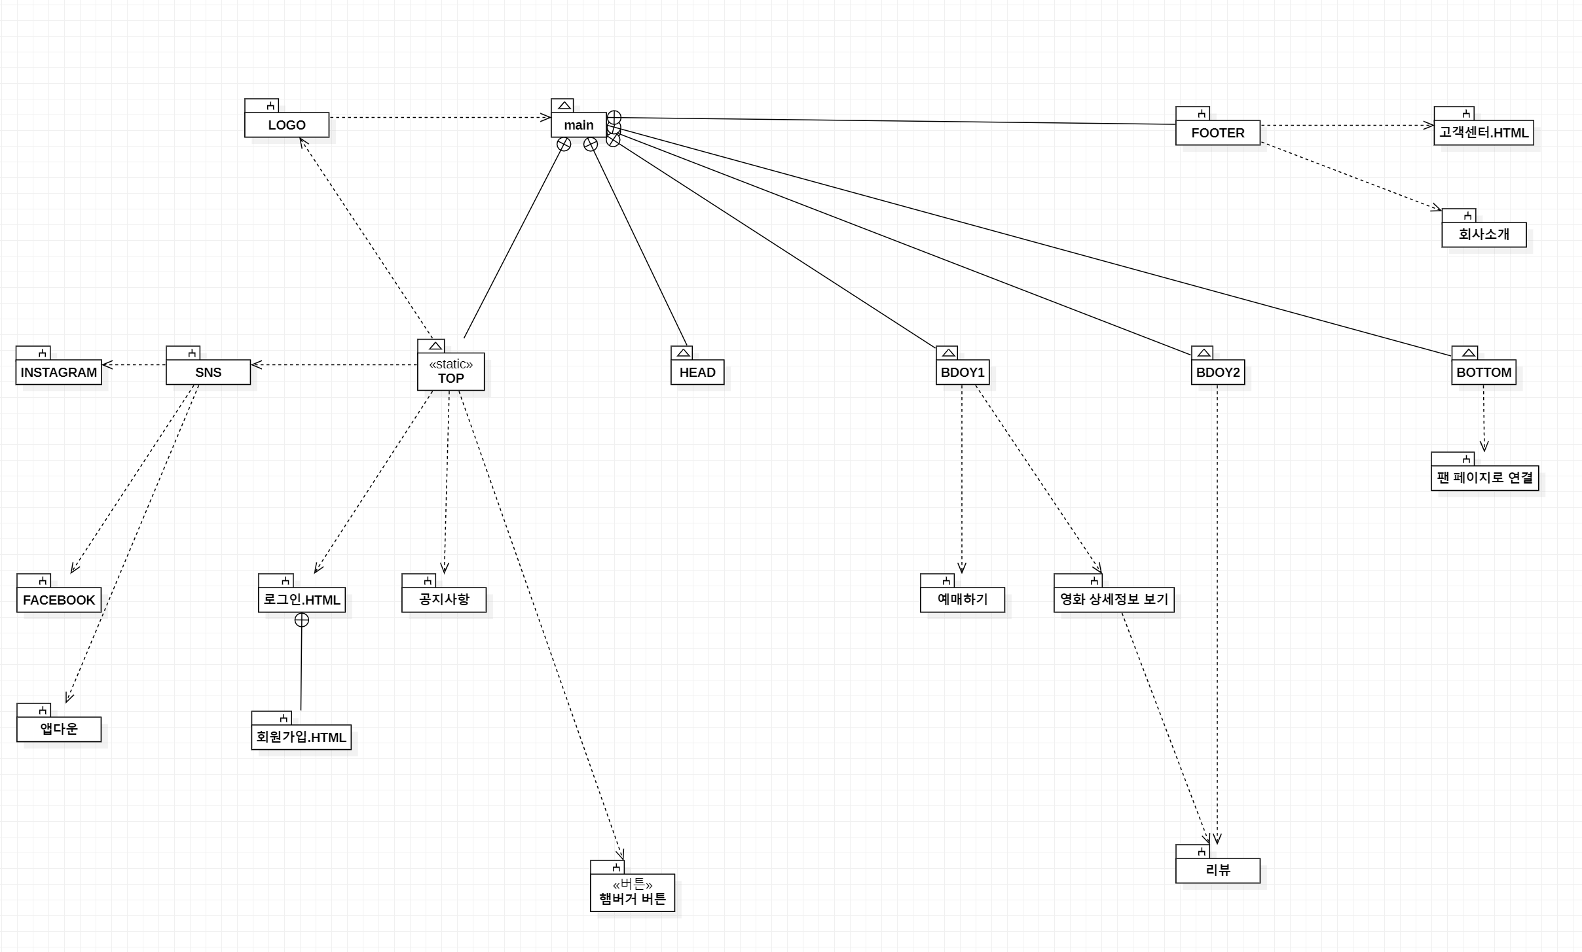

# 참고자료.

1. 공공 API : <https://www.data.go.kr/>
   1. 영화진흥위원회 오픈 API : <http://www.kobis.or.kr/kobisopenapi/homepg/main/main.do>
   2. 영화 상세 정보 공공API : <https://www.kmdb.or.kr/info/api/apiDetail/6>
2. 데브현 개인 포트폴리오 사이트 : <https://devhyun.com/>
3. 웹 레이아웃 디자인 참고.
   1. Letterboxd : <https://letterboxd.com/>
   2. WarnerBros : <https://www.warnerbros.com/>
   3. Sony Pictures : <https://www.sonypictures.com/>
4. 웹 기능 참고.
   1. CGV : <http://www.cgv.co.kr/>
   2. 메가박스 : <http://www.megabox.co.kr/>
5. 시스템 구현 참고.
   1. JQuery버튼 슬라이드 : <https://nnattawat.github.io/slideReveal/>
   2. Boot Strap.
      1. 반응형 웹 참고.
         1. 그리드 시스템 GUI 웹 툴 : <http://shoelace.io/>
         2. 그리드 시스템 설명자료 : <https://webruden.tistory.com/76>
         3. 그리드 시스템 설명자료2 : <https://kamang-it.tistory.com/entry/Bootstrap%EA%B7%B8%EB%A6%AC%EB%93%9C-%EC%8B%9C%EC%8A%A4%ED%85%9C>

# 개발 환경.

* + - 1. S/W

|  |  |
| --- | --- |
| JAVA | Jdk1.8.0_221 |
| IDE | Eclipse |
| DataBase | Oracle 10g |
| Server | Tomcat 8.5 [Web Module 3.1] |
| Version Control | Git/Github |
| Architecture | StarUML |
| Design | Adobe Photoshop CC |